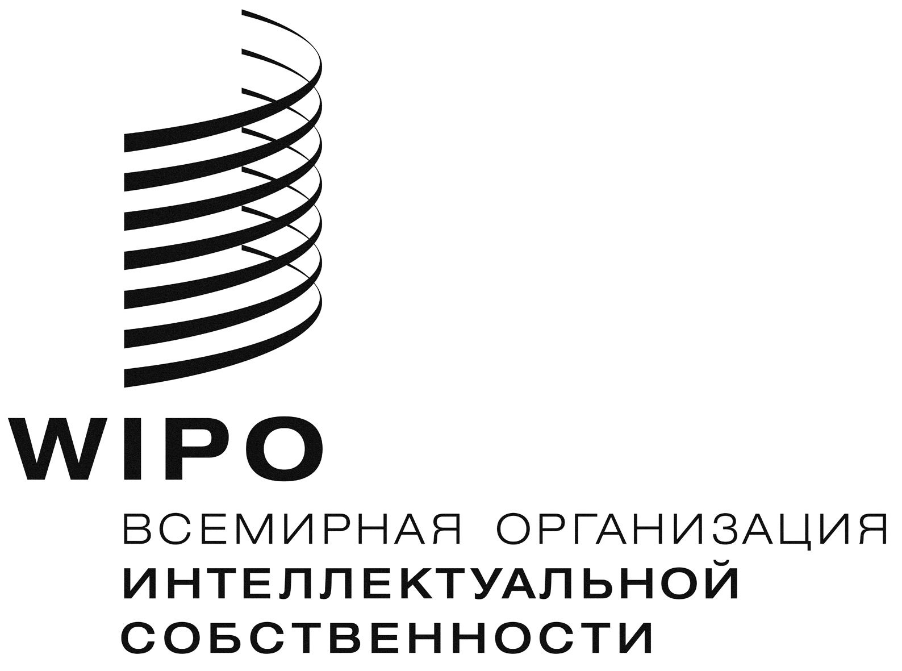
R

ОРИГИНАЛ: АНГЛИЙСКИЙ
ДАТА: 13 МАЯ 2011 Г.
Межправительственный комитет по интеллектуальной собственности, генетическим ресурсам, традиционным знаниям и фольклору
Восемнадцатая сессия
Женева, 9 – 13 марта 2011 г.
РЕШЕНИя ВОСЕМНАДЦАТОЙ СЕССИИ КОМИТЕТА
подготовлен Секретариатом
РЕШЕНИЕ ПО ПУНКТУ 2 ПОВЕСТКИ ДНЯ:

ПРИНЯТИЕ ПОВЕСТКИ ДНЯ
Председатель представил проект Повестки дня, распространены в качестве документа WIPO/GRTKF/IC/18/1 Prov. 2 для принятия и он был принят.

РЕШЕНИЕ ПО ПУНКТУ 3 ПОВЕСТКИ ДНЯ:
ПРИНЯТИЕ ОТЧЕТА СЕМНАДЦАТОЙ СЕССИИ
Председатель представил пересмотренный проект Отчета семнадцатой сессии (WIPO/GRTKF/IC/17/12 Prov.2) для принятия и он был принят.

РЕШЕНИЕ ПО ПУНКТУ 4 ПОВЕСТКИ ДНЯ:
АККРЕДИТАЦИЯ НЕКОТОРЫХ ОРГАНИЗАЦИЙ
Комитет единодушно одобрил аккредитацию всех организаций, перечисленных в Приложении к документам WIPO/GRTKF/IC/18/2 и WIPO/GRTKF/IC/18/2 Add. В качестве специальных наблюдателей, а именно: Fondation des Oeuvres pour la Solidarité et le Bien Etre Social (FOSBES ONG), Fórum de Povos e Comunidades Tradicionais, France Libertés Fondation Danielle Mitterrand, Himalayan Indigenous Nationalities Preservation Association (HIWN), Intangible Cultural Heritage Network (ICHNet), Sámi Parliamentary Council (SPC) и B.I.S.O.N. International.

РЕШЕНИЕ ПО ПУНКТУ 5 ПОВЕСТКИ ДНЯ:

УЧАСТИЕ ПРЕДСТАВИТЕЛЕЙ МЕСТНЫХ И КОРЕННЫХ ОБЩИН: ДОБРОВОЛЬНЫЙ ФОНД
Комитет принял к сведению документы WIPO/GRTKF/IC/18/3, WIPO/GRTKF/IC/18/INF/4 и WIPO/GRTKF/IC/18/INF/6.
Комитет решительно призвал и обратился к членам Комитета и всем заинтересованным государственным или частным лицам внести вклад в Добровольный фонд ВОИС для аккредитованных представителей местных и коренных общин. Комитет отметил и тепло приветствовал взносы, внесенные в Фонд правительством Южной Африки и анонимным спонсорам.
Председатель предложил и Комитет избрал путем единодушного одобрения следующих восемь членов Консультативного совета для работы в личном качества: г-н Мартин ГИРСБЕРГЕР, глава Отдела интеллектуальной собственности и устойчивого развития, Швейцарский федеральный институт интеллектуальной собственности, Берн, Швейцария, г-жа Нина С. ДЖАДЖАПРАВИРА, советник Постоянного представительства Индонезии, Женева, д-р Эмин ТЕЙМУРОВ, атташе, Постоянное представительство Республики Азербайджан, Женева, г-н Мандиксон МАТРУСС, Постоянное представительство Южной Африки, Женева, г-жа Зерет дель Кармен ТОРРЕС МЕНДЕС, юрист-переговорщик, Отдел международных торговых переговоров, Министерство торговли и промышленности, Панама, г-н Хуан Карлос ДЖИНТИАЧ АРКОС, Координация коренных организаций бассейна Амазонки, Кито, Эквадор, г-н Джон Тригве СОЛБАКК, SamiKopiija, Karasjok, Норвегия, и г-жа Али Айи ШАТУ, член Ассоциации социально-культурного развития Мбороро (MBOSCUDA), Баменда, Камерун. Председатель Комитета назначил заместителя Председателя Комитета г-на Владимира Иоссифова выполнять функции Председателя Консультативного совета.

РЕШЕНИЕ ПО ПУНКТУ 6 ПОВЕСТКИ ДНЯ:
ТРАДИЦИОННЫЕ ВЫРАЖЕНИЯ КУЛЬТУРЫ
Комитет принял к сведению текст проекта статей по традиционным выражениям культуры, подготовленный неофициальной редакционной группой открытого состава, учрежденной Комитетом, на основе документа WIPO/GRTKF/IC/18/4 Rev. Комитет обратился с просьбой распространить этот текст в качестве рабочего документа Комитета на его следующей сессии.
Комитет предложил Секретариату повторно опубликовать глоссарий, относящийся к интеллектуальной собственности и традиционным выражениям культуры (WIPO/GRTKF/IC/18/INF/7), в качестве информационного документа к следующей сессии Комитета.

РЕШЕНИЕ ПО ПУНКТУ 7 ПОВЕСТКИ ДНЯ:
ТРАДИЦИОННЫЕ ЗНАНИЯ
Комитет принял к сведению текст проекта статей по традиционным знаниям, подготовленный неофициальной редакционной группой открытого состава, учрежденной Комитетом, на основе документа WIPO/GRTKF/IC/18/7. Комитет обратился с просьбой, чтобы этот текст был распространен в качестве рабочего документа Комитета на его следующей сессии.
Комитет предложил Секретариату повторно опубликовать глоссарий, относящийся к интеллектуальной собственности и традиционным знаниям (WIPO/GRTKF/IC/18/INF/8), в качестве информационного документа к следующей сессии Комитета.

РЕШЕНИЕ ПО ПУНКТУ 8 ПОВЕСТКИ ДНЯ:
ГЕНЕТИЧЕСКИЕ РЕСУРСЫ
Комитет принял к сведению текст проекта целей и принципов, относящихся к интеллектуальной собственности и генетическим ресурсам, подготовленный неофициальной редакционной группой открытого состава, учрежденной Комитетом, на основе документа WIPO/GRTKF/IC/18/9. Комитет обратился с просьбой, чтобы этот текст был распространен в качестве рабочего документа Комитета на его следующей сессии.
Комитет также обсудил варианты дальнейшей работы, относящейся к интеллектуальной собственности и генетическим ресурсам, на основе документа WIPO/GRTKF/IC/18/10.
Комитет предложил Секретариату повторно опубликовать глоссарий, относящийся к интеллектуальной собственности и генетическим ресурсам (WIPO/GRTKF/IC/18/INF/9), в качестве информационного документа к следующей сессии Комитета.

РЕШЕНИЕ ПО ПУНКТУ 9 ПОВЕСТКИ ДНЯ:
ЛЮБЫЕ ДРУГИЕ ВОПРОСЫ
По этому пункту повестки дня выступлений не было.

РЕШЕНИЕ ПО ПУНКТУ 10 ПОВЕСТКИ ДНЯ:
ЗАКРЫТИЕ СЕССИИ
13 мая 2011 г. Комитет принял решения по пунктам 2, 3, 4, 5, 6, 7 и 8 Повестки дня. Он решил, что проект письменного отчета, содержащего согласованный текст этих решений и все выступления, сделанные в ходе работы Комитета, будет подготовлен до 17 июня 2011 г. Участникам Комитета будет предложено представить письменные поправки к своим заявлениям, включенным в проект отчета, до того, как окончательная версия отчета будет распространена среди участников Комитета для принятия на следующей сессии Комитета.

[Конец документа]

